Ab sofort erhältlich: Dysons erster Wischsauger für eine gründliche und hygienische Nassreinigung von Hartböden

Der Dyson WashG1™ Wischsauger entfernt nassen wie trockenen Schmutz in einem Durchgang und sorgt für ein rundum sauberes Zuhause

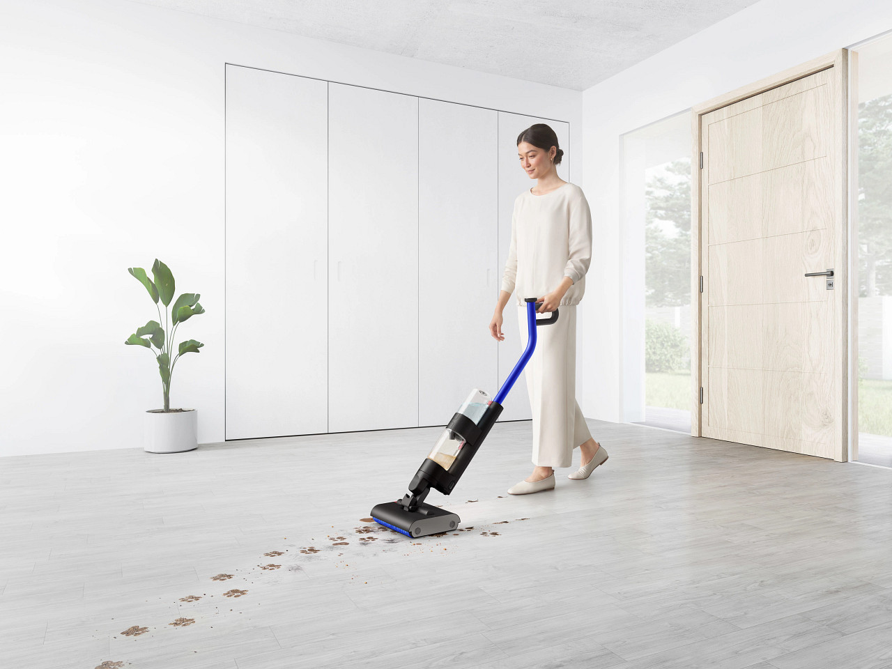

Der Dyson WashG1™ sorgt für ein hygienisch sauberes Zuhause und ist ab sofort in Deutschland erhältlich; Fotocredit: Dyson

* Aufsaugstarke Mikrofaserwalzen drehen sich in entgegengesetzte Richtungen, um Flüssigkeiten, Verschmutzungen und eingetrocknete Flecken in einem Durchgang zu entfernen;
* Das einzigartige System von Dyson trennt nasse und trockene Verschmutzungen an der Quelle und sorgt so für eine hygienische Entsorgung und Pflege;
* Reinigungswassertank mit einem Fassungsvermögen von 1 Liter für Böden bis zu 290 m2;
* Eine impulsgesteuerte Pumpe sorgt an 26 Stellen für einen gleichmäßigen Wasserauftrag auf die Walzen.

27.06.2024, Köln – Der neue WashG1™ Wischsauger ist ab sofort erhältlich. Die neueste Dyson Technologie aus dem Bereich „Floor Care“ nimmt nassen und trockenen Schmutz in einem Durchgang auf und reinigt mit Hilfe eines 1-Liter-Reinigungswassertanks Hartböden auf großen Flächen von bis zu 290 m². Das innovative System des Dyson WashG1™ nutzt eine spezielle Kombination aus Technologien zum Befeuchten, Aufnehmen und Trennen, um nassen und trockenen 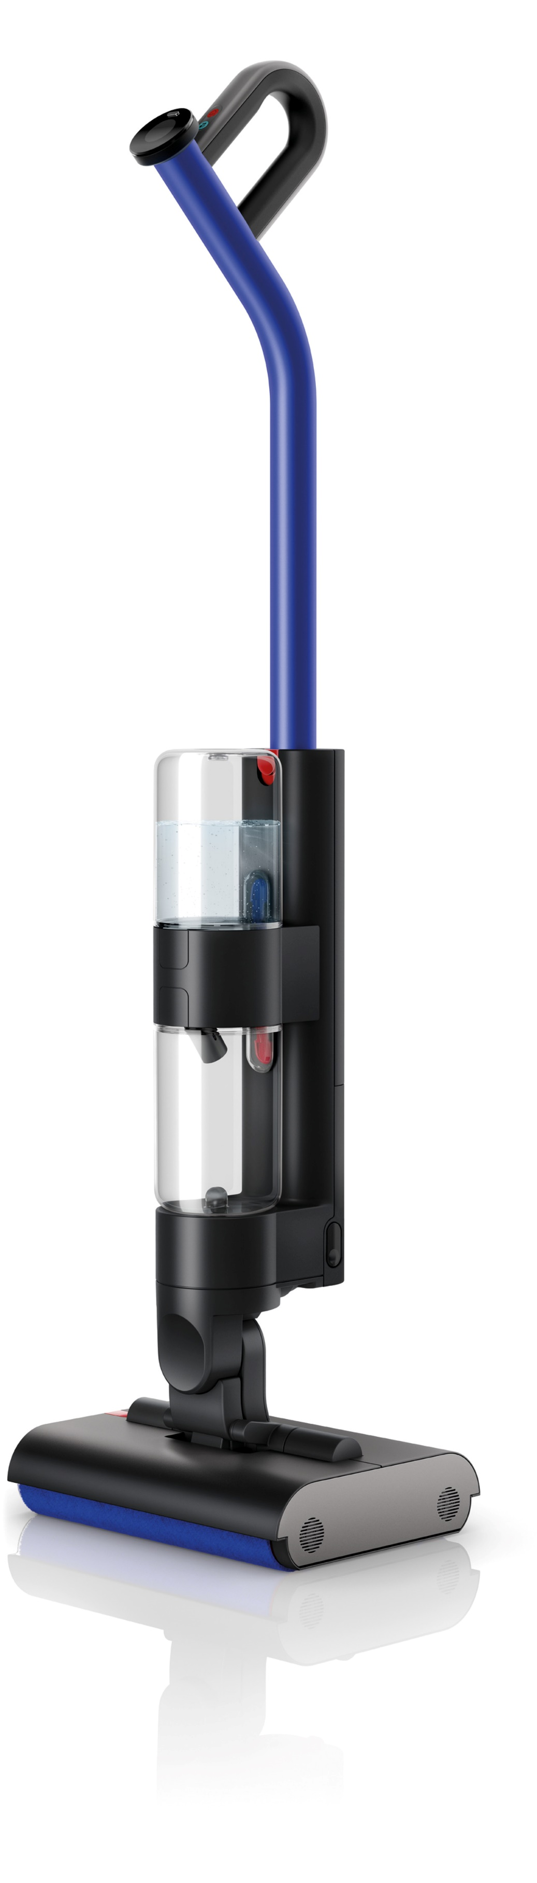Schmutz effizient zu entfernen – und separiert automatisch feste Partikel vom Schmutzwasser für eine hygienische, kontaktlose Entsorgung.

„Nassreinigung gilt weltweit als notwendige, aber auch als belastend empfundene Aufgabe im Haushalt, für die bereits eine Vielzahl an Nassbodenreinigungstools entwickelt wurde, um Abhilfe zu schaffen. Doch die Erwartungen der Benutzer*innen bleiben meist unerfüllt, wenn es um Fleckenentfernung, Reinigungsleistung und ein sauberes Bodenfinish geht. Die Dyson Ingenieur*innen haben diese Herausforderung gerne angenommen. Sie lösen Probleme, die andere ignorieren, und entwickeln bessere Technologien, um den Alltag zu erleichtern. Der Dyson WashG1™ ist das Ergebnis: unser erster speziell für Hartböden entwickelte Wischsauger, der intensiv und hygienisch reinigt.“ so Charlie Park, Vice President der Forschungs- und Entwicklungsabteilung Dyson Home Engineering.

Kraftvolle Rotation dank hochabsorbierender und gegenläufiger Walzen

Zwei einzeln angetriebene und gegenläufig rotierende Motorwalzen entfernen Flüssigkeiten, Schmutz, Haare und eingetrocknete Flecken, während eine impulsgesteuerte Pumpe gleichmäßig Wasser über 26 Befeuchtungsstellen über die Walzen verteilt. So reinigt der Wischsauger stets mit sauberem Wasser.

Ein Bild, das Im Haus, Vakuum, Fußboden, Boden enthält.
Jede Walze besteht aus saugstarken Mikrofasern mit 64.800 Filamenten pro cm². Diese Kombination aus hochdichten Mikrofasern und gleichmäßiger Anwendung von sauberem Wasser auf dem Boden sorgt dafür, dass zum einen Flüssigkeiten aufgesaugt werden, während trockener Schmutz, Ablagerungen und Haare von Millionen an Fasern aufgenommen werden. Durch die Positionierung von zwei Walzen an der Vorder- und Rückseite des Produkts haben die Dyson Ingenieur*innen außerdem eine längere Verweildauer auf Flecken bei jedem Durchgang erreicht. Die elektrischen Walzen bewegen sich somit beim Reinigen zweimal über die Schmutzstelle und entfernen Flecken kraftvoll und gründlich.

Innovatives Trennsystem für eine hygienische Schmutzentsorgung

Das einzigartige System von Dyson trennt Schmutzpartikel vom Schmutzwasser an der Quelle und sorgt für eine hygienische, kontaktlose Entsorgung. Robuste Absaugplatten pumpen die Schmutzflüssigkeit in einen separaten Tank ab, während zusätzliche Nylonbürsten grobe Verschmutzungen von den Mikrofaserwalzen in eine herausnehmbare Schmutzauffangschale befördern.

Diese Schale ist mit einem 500-Mikron-Filter ausgestattet, um das verunreinigte Wasser von Schmutzpartikeln zu trennen. Das von einer Absaugpumpe beförderte Schmutzwasser wird umgehend in einem Schmutzwassertank mit einem Fassungsvermögen von 0,8 Litern aufgefangen, ohne dass größere Verunreinigungen in das Produkt gelangen können. Um die Wartungsfreundlichkeit für die Benutzer*innen weiter zu steigern, haben die Dyson Ingenieur*innen den Dyson WashG1™ ohne scharfe Innenflächen oder Ritzen konstruiert, so dass sich weniger Schmutzpartikel im Inneren des Tools ansammeln können. Beide Wassertanks verfügen über große Öffnungen, um Wartung und Reinigung zu erleichtern.

Nach Gebrauch spült die Selbstreinigungsfunktion beide Walzen mit sauberem Wasser auf der höchsten Boost-Einstellung durch, um das gesamte System optimal auf die nächste Reinigung vorzubereiten.

Optimale Bodenreinigung mit kontrollierter, individueller Wasserzufuhr

Der Dyson WashG1™ wurde so entwickelt, dass die Nutzer*innen je nach Verschmutzungsgrad, Bodenbelag oder persönlicher Vorliebe die erforderliche Wassermenge auswählen können. Die drei Reinigungsstufen „Niedrig“, „Mittel“ und „Max“ bieten jeweils eine unterschiedliche Menge an Wasserzufuhr an. Jeder Modus verfügt zudem über drei Sensitivitätseinstellungen, um den ausgewählten Modus nochmals an die eigenen Reinigungsvorlieben anpassen zu können. Der separate Boost-Modus versorgt dabei jede Walze mit der maximalen Wassermenge, um hartnäckigen Schmutz und eingetrocknete Flecken zu entfernen.

Charlie Park, Vice President der Forschungs- und Entwicklungsabteilung Dyson Home Engineering, erklärt: „Die Reinigungsleistung von Flecken hängt von der Korrelation zwischen der Befeuchtung des Bodens und der angewendeten Bewegung ab. Wir haben unseren Wischsauger so entwickelt, dass die Benutzer*innen die volle Kontrolle darüber haben und ihren Haushalt so effektiv wie möglich reinigen können.“

Bedienfreundliche und effiziente Reinigung auch an schwer zugänglichen Stellen

Die Walzen des Dyson WashG1™ erstrecken sich über die gesamte Breite des Reinigungskopfes, wodurch dieser leicht zu manövrieren ist. So lässt sich die Wischrichtung zügig ändern und auch schwer zugängliche Stellen wie Ecken lassen sich im Handumdrehen erreichen. Die zwei gegenläufig rotierenden Mikrofaserwalzen treibt jeweils ein Motor an, sodass die Wischfunktion in zwei Richtungen erfolgt.

Um die optimale Manövrierfähigkeit zu gewährleisten, haben die Dyson Ingenieur*innen jeden Motor so abgestimmt, dass er je nach gewähltem Modus mit konstanter Geschwindigkeit rotiert. So lässt sich der Dyson WashG1™ mühelos um Hindernisse manövrieren. Wie bei dem Dyson Omni-glide Staubsauger sorgen zwei motorisierte Rollen für zusätzliches Gleichgewicht, während die niedrige Höhe des Dyson WashG1™ Wischsaugers den Einsatz an schwer erreichbaren Stellen wie unter niedrigen Möbeln ermöglicht.

Der neue Dyson WashG1™ ist direkt bei Dyson erhältlich

Der Dyson WashG1™ Wischsauger ist ab sofort exklusiv via [dyson.de](http://www.dyson.de) und in den Dyson Demo Stores zu einem Preis von 699 € (UVP) erhältlich. Mehr Informationen und exklusive Produktdemonstrationen gibt es in unseren [Dyson Demo Stores](https://www.dyson.de/einblicke-in-dyson/dyson-demo) oder online auf [dyson.de](http://www.dyson.de).

Bildmaterial zum Dyson WashG1™ kann hier runtergeladen werden: [Dyson WashG1™ Bildmaterial](https://drive.google.com/drive/folders/1470ch-Uh4xEaGwTHGSOkqVN9Ly8AHAUs?usp=sharing)

Kontakt

Für weitere Informationen kontaktiere bitte:

Ferry Radix  
[ferry.radix@dyson.com](mailto:ferry.radix@dyson.com)  
  
oder

Dyson Press Office  
[dyson-press@osk.de](mailto:dyson-press@osk.de)

Im [Dyson Newsroom](https://www.dyson.de/newsroom/overview) findest Du alle aktuellen Informationen von Dyson.

-ENDE-

Über Dyson

Dyson ist ein weltweit tätiges Forschungs- und Technologieunternehmen mit Engineering-, Forschungs-, Entwicklungs-, Fertigungs- und Testeinrichtungen in Singapur, Großbritannien, Malaysia, Mexiko, China, Polen und auf den Philippinen. Dyson ist seit seiner Gründung im Jahr 1993 in Großbritannien und seinen Anfängen in einem Wagenschuppen („The Coach House“) stetig gewachsen. Heute verfügt Dyson über einen internationalen Hauptsitz in Singapur in der kürzlich renovierten St. James Power Station, zwei Technologie-Campus in Großbritannien, die sich über knapp 324 Hektar in Malmesbury und auf dem restaurierten Hullavington RAF Airfield erstrecken, sowie über zehn weitere Entwicklungs- und Forschungszentren weltweit. Seit 1993 hat Dyson mehr als eine Milliarde Pfund in seine Büros und Laboratorien in Wiltshire investiert, wo die erste Forschungsphase, das Design und die Entwicklung der zukünftigen Dyson Technologie erfolgen. Dyson ist nach wie vor in Familienbesitz und beschäftigt weltweit 14.000 Mitarbeitende, darunter ein 6.000-köpfiges Team an Ingenieur*innen. Das Unternehmen verkauft seine Produkte in 85 Märkten und über 250 Dyson Demo Stores weltweit, darunter einem Dyson Virtual Reality Demo Store sowie online über innovative digitale Tools.

Dyson investiert 2,75 Milliarden Pfund, um revolutionäre Produkte und Technologien zu entwickeln, und verfügt auf der ganzen Welt über Teams von Ingenieur*innen, Wissenschaftler*innen und Softwareentwickler*innen, die sich auf die Entwicklung von neuen Energiespeicher-Technologien, digitalen Hochgeschwindigkeits-Elektromotoren, Sensor- und Bildverarbeitungssystemen, Robotik, maschinellen Lerntechnologien und auf KI-Investitionen konzentrieren.

Dyson investiert außerdem eine halbe Milliarde Pfund, um seine Forschung und Technologieentwicklung im gesamten Beauty-Portfolio zu erweitern und zu beschleunigen. Das Unternehmen plant, in den kommenden vier Jahren 20 neue Beauty-Produkte auf den Markt zu bringen. Die Entwicklung von Technologien für alle Haartypen bleibt ein wichtiger Schwerpunkt für die Forschungs- und Entwicklungsteams. Mit dieser Investition werden neue Laborräume geschaffen, um das Verständnis von Dyson für globale Haartypen und -schäden zu schärfen und gleichzeitig die weitere Diversifizierung von Dysons Beauty-Technologie zu stärken.

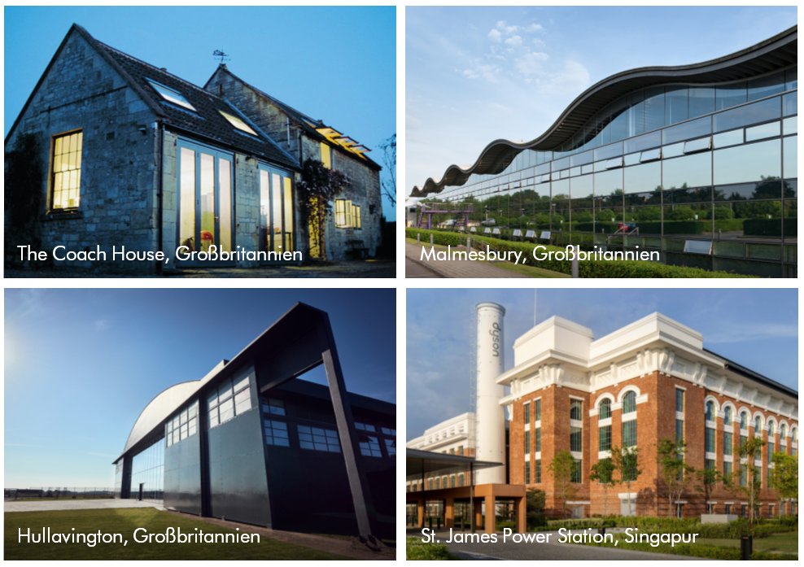

|  |  |
| --- | --- |
| Dyson Institute of Engineering and Technology  Das [Dyson Institute of Engineering and Technology](https://www.dysoninstitute.ac.uk/) ist ein neues Modell für die Ausbildung von Ingenieur*innen, das den akademischen Anspruch einer traditionellen Universität mit der praktischen Erfahrung der Arbeit mit echten Produkten und Technologien in einem globalen Technologieunternehmen verbindet. Die angehenden Ingenieur*innen erhalten vom ersten Tag  an ein Gehalt und zahlen keine Studiengebühren. 37 Prozent der Studierenden sind weiblich, verglichen mit einem Durchschnittswert von 21 Prozent in den britischen Diplom-Studiengängen der Ingenieurwissenschaften. Das Dyson Institute of Engineering and Technology bietet nicht nur eine Ausbildung, sondern auch den Beginn einer beschleunigten Karriere bei Dyson. |  |
| James Dyson Foundation  Die 2002 gegründete [James Dyson Foundation](https://www.jamesdysonfoundation.com/) ist eine internationale Wohltätigkeitsorganisation, die aufstrebende Ingenieur*innen fördert und sie in ihrer Ausbildung unterstützt sowie in die medizinische Forschung investiert. Bis heute hat die James Dyson Foundation über 140 Millionen Pfund für wohltätige Zwecke gespendet. |  |
| James Dyson Award  Der [James Dyson Award](https://www.jamesdysonaward.org/de-DE/) ist der jährliche Designwettbewerb der James Dyson Foundation und steht Design- und Ingenieurstudierenden sowie Absolvent*innen dieser Lehrgänge offen. Seit seiner Einführung im Jahr 2005 hat der Preis weltweit 390 Erfindungen unterstützt und Mittel für ihre Vermarktung bereitgestellt. 70 Prozent der ehemaligen Gewinner*innen des James Dyson Awards verfolgen ihre Erfindungen hauptberuflich weiter. |  |
| Dyson Farming  Die Familie Dyson gründete [Dyson Farming](https://dysonfarming.com/) im Jahr 2012. Der seit 2019 klimaneutrale Betrieb gehört mit einer Fläche von circa 14.568 Hektar in Lincolnshire, Oxfordshire, Gloucestershire und Somerset zu den größten landwirtschaftlichen Betrieben in Großbritannien. Es ist ein Familienunternehmen, das sich wie kein anderes auf langfristige Investitionen in die britische Landwirtschaft und den ländlichen Raum konzentriert. Nachhaltige Lebensmittelproduktion, Lebensmittelsicherheit und die Umwelt sind für die Gesundheit und die Wirtschaft Großbritanniens von entscheidender Bedeutung. Dyson Farming entwickelt neue Ansätze für eine effiziente, hochtechnologische Landwirtschaft und Lebensmittelproduktion. |  |

Weitere Informationen über die Dyson Technologien findest Du im Dyson [Newsroom](https://www.dyson.de/newsroom/overview).

KONTAKT

Um weitere Informationen zu erhalten, kontaktiere bitte unseren [Pressekontakt](mailto:dyson-press@osk.de).